台北市立松山高級中學九十學年度第二學期高一基礎生物科第二次期中考試題
- 單選題：（每題二分）
1. 當我們看到地上的成群螞蟻一起生活，可聯想到個體聚集成族群的好處，下列何者不正確？(A)具保護作用 (B)有利於生殖作用 (C)有利於分工合作 (D)可藉互相殘殺以維持個體的生存。
2.
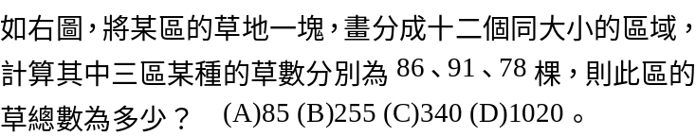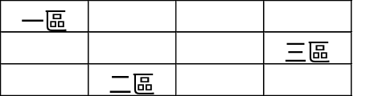
3. 下列那一種曲線可以表示海鷗的存活率和年齡的關係？（x軸示年齡的百分比，y軸示每千個個體生存數）
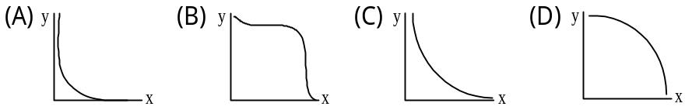
4. 關於族群密度的敘述何者錯誤？ (A)可用D＝N/S表示 (B)值的大小有很大的意義 (C)受到出生率與死亡率的影響 (D)動物的遷移也可以影響地區該種族群的密度。
5. 綠蠵龜是一種大型的迴游性海龜，近年常定時到澎湖 望安的沙灘上產卵，每隻母龜一次可產卵近百粒，但目前全球的綠蠵龜數量不多，農委會並已在望安島設立綠蠵龜產卵棲地保護區，由上述資料可推測：(A)綠蠵龜幼年期的死亡率極高 (B)綠蠵龜的平均壽命很短 (C)海洋污染使綠蠵龜覓食困難 (D)綠蠵龜的生存曲線將呈凸型。
6. 下列有關生態系的連續性，何者正確？ (A)消長是生態系在時間上的連續變化，過程中有明顯的分界。 (B)生態系在空間上呈連續分佈，且因理化因素的梯度差異而劃分出界線。 (C)在兩個生態系的交界處，常形成混生群集，並無明顯的界線。 (D)在相隔很遠的二個生態系之間，無法發生物質和能量的轉換。
7. 在生物界中，生物的生存率和生殖率的關係，以下列何圖表示最適合？
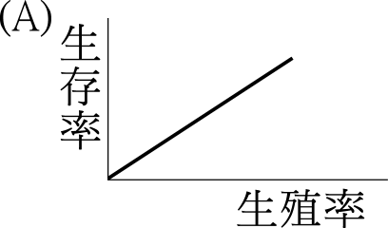
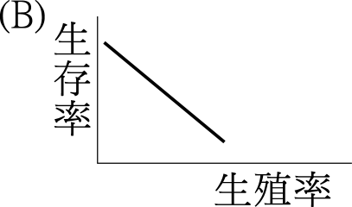
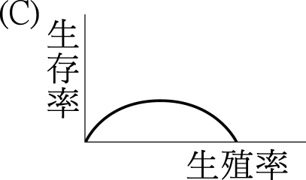
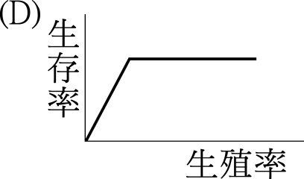

8. 可以預測生物族群的未來增大或衰退趨勢的是何者？ (A)族群密度 (B)族群生長曲線 (C)個
體生存曲線 (D)年齡結構。
9. 下列敘述，最能代表族群變動的關係為何？ (A)酵母菌的個體數增加，其平均壽命會減短 (B)魚吃小蝦，因此水中蝦類繁殖增加，而魚的體重也增加 (C)血紅素與氧的結合比例，會隨著海拔升高而降低 (D)松鼠減少，老鷹也減少。
10. 某生物族群在棲息地環境中生長良好，保持一穩定的平衡狀態成長。則下列對此族群的敘述，何者正確？(A)此生物的族群大小不會變動 (B)此生物族群的出生率等於死亡率 (C)此生物族群大小仍會有反覆波動的情形 (D)此生物族群的遷入率與遷出率相等。
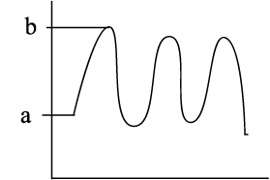
11. 下列敘述何者正確？ (A)某一族群保持在機動的平衡動態，這種穩定不變化的情形稱為極相 (B)某地區某一族群的出生率最高，若其他因素不變，則該族群密度最大 (C)某地區的負荷量，係指此地區的物種數維持一個恒定的數目 (D)新生地的群落若隨時間而改變，通常群落會趨向單純。
12. 右圖為族群平衡時的數目變化曲線，則環境的負荷量大約在縱座標的何處？
(A) a (B) b (C) a～b之間 (D)比a小。
13. 「某生物族群對當地環境適應良好，且呈一平衡狀態成長」。試問下列族群生長曲線圖，何者最能解釋以上敘述？
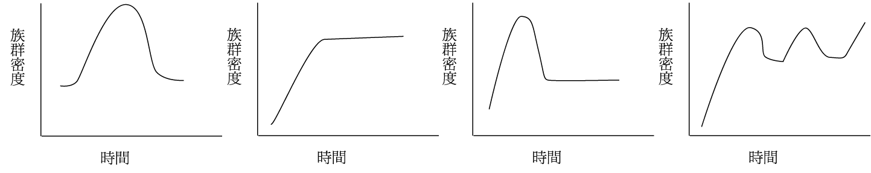
(A) (B) (C) (D)

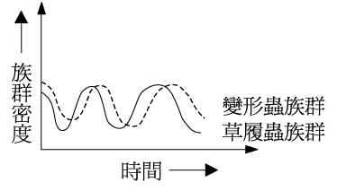
14. 下圖曲線代表在同一培養皿中生活的兩種動物族群，根據該曲線作推測，較為合理者是：
(A)變形蟲以草履蟲為食 (B)草履蟲以變形蟲為食 (C)草履蟲和變形蟲的族群無相連關係 (D)同一環境中不同的生物族群，其改變情形不同。
15. 下列各項敘述最適於代表族群變動之關係的是？ (A)血紅素與氧的結合百分比，隨海拔升高而降低 (B)生產者減少，一級消費者也減少 (C)草履蟲的個體數增加，則其平均壽命也增加 (D) 大魚吃小魚，因此水中小魚繁殖多則大魚體重增加。
16. 一個穩定的群集，其最大的特徵為何？ (甲)有明顯的消長現象(乙)消長不明顯(丙)生物種類少，食物網簡單(丁)生物種類多，食物網複雜。 (A)(甲)(丙) (B)(甲)(丁) (C)(乙)(丙) (D)(乙)(丁)。

17. 在群集消長過程中有下列那些變化？ 甲、環境中理化因子 乙、生物族群 丙、物種結構 丁、能量流轉和物質循環 戊、食物網 (A)甲乙丙丁戊 (B)乙丙戊 (C)丙戊 (D)甲丙戊 (E)甲丙丁戊。

18. 在一處由火山岩漿所形成的新生地上，植物群集消長(演替)的情形包括下列五個階段：(甲)土壤愈堆愈多，草木植物開始生長(乙)地衣開始生長，並侵蝕岩石表面(丙)土壤逐漸堆積，蘚苔植物開始生長(丁)高大植物興起，並形成森林(戊)灌木開始叢生，岩石風化更加快速。則此處植物群集正確的消長順序應是： (A)(甲)(乙)(丙)(丁)(戊) (B)(乙)(丙)(甲)(戊)(丁) (C)(丙)(丁)(甲)(乙)(戊) (D)(丁)(甲)(戊)(乙)(丙)。
19. 下表為某甲、乙兩生態系所含的生物種類及數量統計表，請問關於此表的敘述，下列何者正確？ (A)甲的生物多樣性大於乙 (B)甲的生物多樣性等於乙 (C)甲的物種歧異度小於乙 (D)甲的物種歧異度等於乙。
生態  個 系  生物 體  種類 數 | 甲 | 乙
A  B  C  D  E | 40  35  45  38  28 | 150  4  8  2  40

20. 下列有關生態系的敘述，何者正確？ (A)在同一生態系中族群種類愈多，生存競爭愈大，所以族群愈不穩定 (B)溪流生態系與沿岸生態系間界線明顯，因此互不影響 (C)生態系中環境影響生物群集的改變，但生物群集不會改變環境 (D)生態系中群集的變動有時間上的連續性，因此不易畫分界線。

21. 若△、□、＊、○、☆分別代表不同種的生物，則下列何項說明消長的變化？
22. 下列有關生態系的敘述，何者正確？ (A)自然環境組成的因素計有太陽輻射能、水、大氣、土壤及溫度五種 (B)出家人閉關於一室內，修心養性，顯示族群中的個體，可單獨存在於一個環境中 (C)族群種類愈多，生存競爭愈大，所以族群愈不穩定 (D)族群密度是指單位空間內，族群中的個體數。

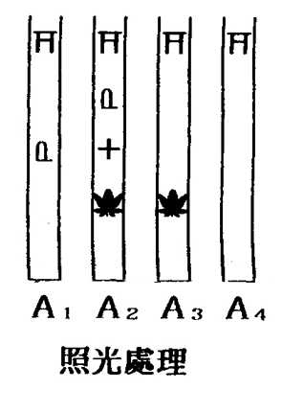
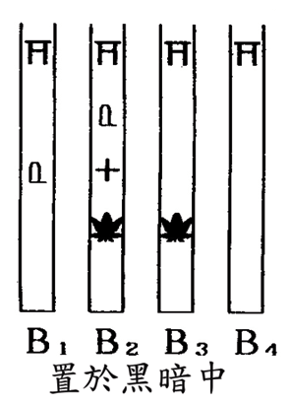
實驗題組：下圖為「生產者與消費者的相互關係」探討，準備8根試管，分成Ａ、Ｂ兩組，分別標上Ａ₁、Ａ₂、Ａ₃、Ａ₄與Ｂ₁、Ｂ₂、Ｂ₃、Ｂ₄，每一根試管均滴入ＢTＢ當指示劑，Ａ₁及Ｂ₁各放入一隻淡水螺，Ａ₂及Ｂ₂各放入一隻淡水螺及一枝水蘊草，Ａ₃及Ｂ₃各放入一枝水蘊草，Ａ₄及Ｂ₄除了ＢTＢ外不放入任何動植物(：代表淡水螺，：代表水蘊草)，Ａ組置於照光處，Ｂ組則置於黑暗中，各管均加蓋， 24小時後觀察結果。回答下列23-30題：
23. 酸鹼指示劑ＢTＢ的變色範圍，下述何者正確？ (A)鹼性-黃色 (B)酸性-藍色 (C)酸性-綠色 (D)中性-黃色。
24. ＢTＢ在本次活動主要是檢驗何者的濃度變化？ (A)O₂ (B)ＣO₂ (C)碳酸鈉(D)硝酸。
25. 本次活動哪一試管內的生物最早死亡？ (A)Ａ₁ (B)Ａ₂ (C)Ｂ₁ (D)Ｂ₂。
26. 哪一試管內有生物，但指示劑卻不會變色？ (A)Ａ₁ (B)Ａ₃ (C)Ｂ₁ (D)Ｂ₃。
27. 為何要設Ａ₄及Ｂ₄兩管？ (A)因為完全透明容易觀察 (B)可證明水質穩定 (C)作為對照組 (D) 習慣性做法，無甚意義。
28. 將Ｂ3管改置放於光照的環境下處理，顏色將有何變化？ (A)藍→黃 (B)藍→綠 (C)綠→黃 (D)黃→藍。
29. 試管內生物的死亡，主要原因是？ (A)溫度太高 (B)缺氧 (C)氧氣太多(D)加入ＢTＢ對生物體有害。
30. 除了上述因素外，下列何者也可能是造成生物死亡的原因？ (A)有毒物質的聚積 (B)生物生長過快，營養供應不足 (C)動物過度飢餓 (D)植物缺少二氧化碳。

- 多選題：（每題二分）
31. 有關生物的群集之敘述，下列何者正確？ (A)在自然情況下，群集無法單獨存在於環境中 (B)群集發生消長時，不僅生態組成發生改變，其功能必也隨之變化 (C)群集內的種間競爭一定較種內者為劇烈 (D)群集的涵蓋範圍比族群範圍大 (E)群集的穩定性與生物間的關聯性成正比，即群集內的生物種類愈多，關聯性愈強，群集愈穩定。
- 下列何者是群集消長的特性？ (A)消長群集的特性之一是原先的物種皆會消失 (B)植物群集才有消長現象而動物群集則無 (C)熱帶地方的群集較穩定是因為熱帶地方已無消長現象 (D)消長的特色是生態系的組成功能都發生改變 (E)群集的消長是漸進的、緩慢的一種連續性的改變。
- 下列敘述何者正確？ (A)生態平衡破壞若再重建，仍必恢復到原先狀態 (B)群集消長有明顯界限 (C)相鄰不同的生態系界限並不易畫分 (D)生態平衡是一種動態的平衡 (E)目前地球各處以初級消長最常見。
- 有關生態系的概念哪些正確？ (A)地球上各種生態系之間通常都沒有明顯的界限 (B)一般的生態系大多是開放的系統 (C)大量使用殺草劑可以促進農作物的生長，因而提高生物的歧異度 (D)生態系的平衡被破壞後需經漫長的時間自我調適 (E)就長遠的時間而言，生態系都會趨向複雜、平衡和穩定的狀態發展。
- 生物群集中的優勢種生物具有下列哪些特性？(A)個體較大 (B)數量較多 (C)生物量較大 (D)僅能有一種 (E)覆蓋面積較大。
- 下列有關消長的敘述，何者正確？(A)是生物種類隨時間或環境的改變而變化的現象 (B)是漸進的變化 (C)是一種緩慢的改變 (D)是一種連續性的改變 (E)其變化可反覆循環。
37. 下列有關生態系的敘述，何者正確? (A)在大洋中，整個水體無論深淺都有藻類的分布 (B)任何動物都不能單獨生活，必須攝食或捕食別的動物或植物 (C)在生態系中，食物網愈複雜，則該生態系愈穩定 (D)兩種生物族群，可以在同一生態系中，擁有相同的生態地位 (E)生態系至少要有兩種生物來構成。
38. 保存生物的歧異度就是保護生態系的什麼？ (A)保存生態系的穩定度 (B)保存了物種的多樣性 (C)維持了現存物種的永續生存權 (D)保存了人類未來可用的資源 (E)保存生態系的本來面貌，完全禁止消長發生。
39. 下列有關先驅群集與巔峰群集的比較，何者正確？
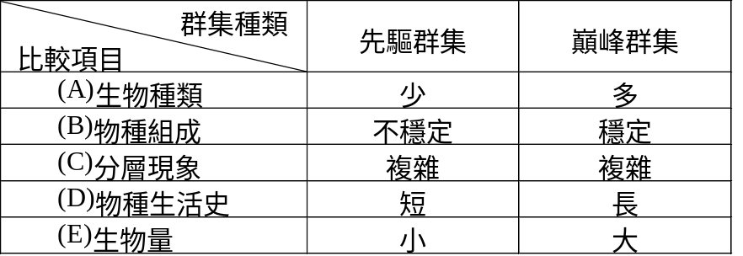

40. 掠食者與獵物的互動關係顯示： (A)族群超過一定限度時，會降低族群密度 (B)族群密度減少到一定程度時，會發生滅種的危機 (C)族群密度減少到一定程度時，個體數量又會增加 (D)族群密度呈現上下波動的動態平衡 (E)兩者的族群一直無法處於穩定狀態。
41. 對於地球上的生物，下列敘述何者正確？ (A)所有草食性的動物，生態地位均相同 (B)全球各地的草原生態系，其內部的生物組成及穩定度均相同 (C)地球上以熱帶雨林生態系的穩定度最高 (D)一種生物的滅絕，對於我們這種資源豐富的國家，完全不會有影響 (E)兩個不同的族群，無論食性或生長條件均相似性很高，其生態地位也不相同。
42. 一個平衡狀態的生態系，具備下列那些特性？ (A)其組成和功能維持在靜態平衡不再改變 (B)其組成的生物數量和比例穩定 (C)食物鏈、食物網的結構穩定 (D)物質循環和能量流轉維持平衡 (E)具有一定的自動調節能力。
43. 生物在閉鎖環境下，其族群發展情形有下列那些可能? (A)族群密度會反覆不斷的波動 (B)環境惡劣時，生物往外遷移 (C)環境惡劣時，生物死亡率增加 (D)環境惡劣時，生物出生率下降 (E)地球就是一個閉鎖環境，當資源耗盡，就會導致族群死亡。

44. 對物種歧異度的敘述，下列那些不正確？ (A)生物種類愈多，物種歧異度也較大 (B)物種數量的多少，是評估物種歧異度的指標 (C)物種歧異度與生態環境狀況無關 (D)物種歧異度通常無需比較，便可了解環境變動的現象 (E)單種栽培的地區，生態環境較穩定。
45. 下列對族群密度大小的敘述，那些正確？ (A)在有限空間下，充分供給食物，老鼠的密度將無限制增大 (B)當山貓的數量減少時，雪兔的族群密度會升高 (C)耳草履蟲與尾草履蟲混合培養時，兩族群可和平共處，其密度均升高 (D)掠食性天敵會影響獵物的族群密度 (E)寄生性天敵不影響寄主族群密度。
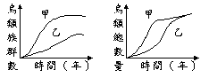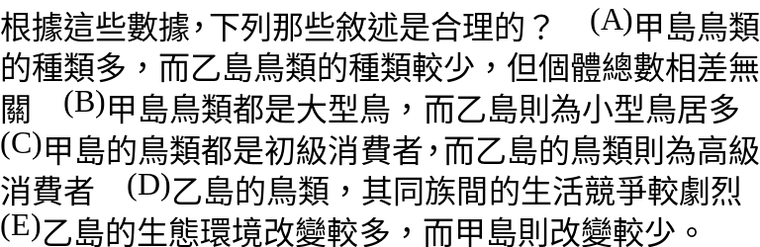46. 在海洋中，由於火山活動出現甲、乙兩個大小相若之新生島，此後數百年，兩個島上鳥類族群與個體變化情形如附表。
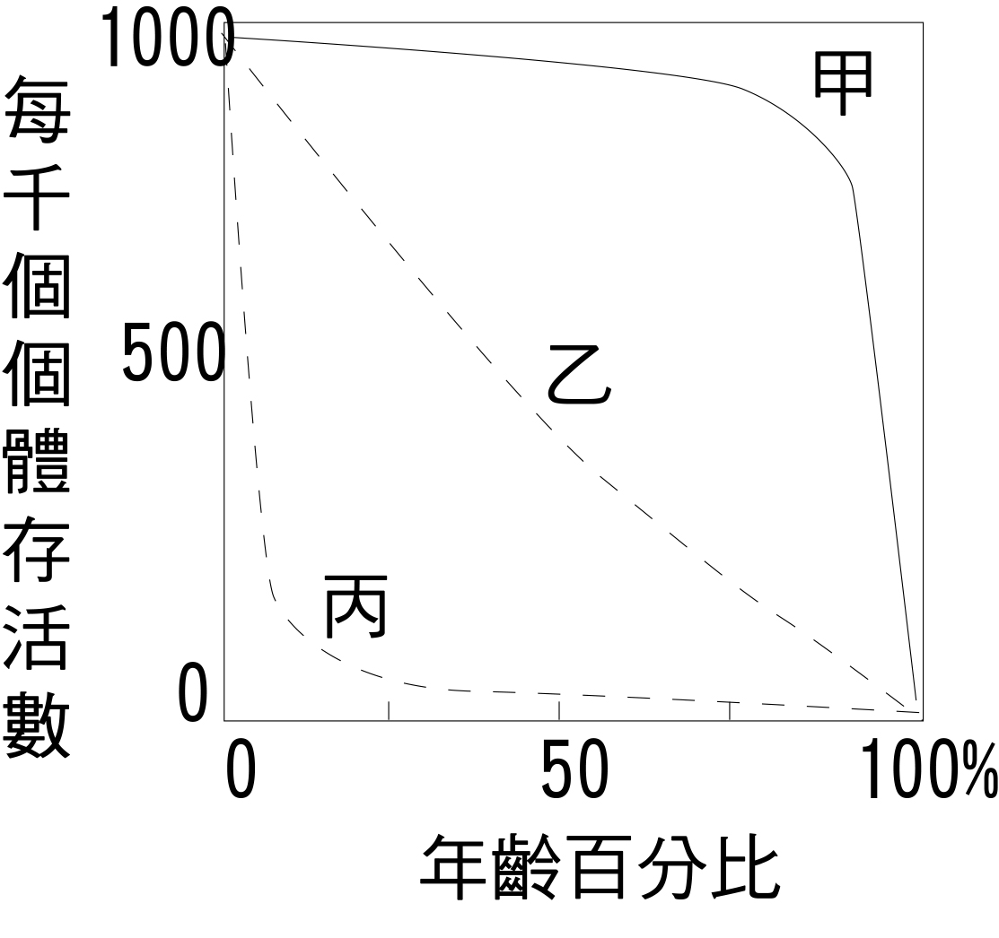
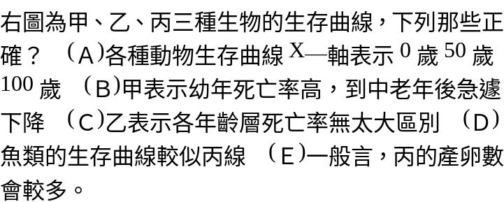
47.

- 個體聚集成族群有下列那些好處？ (A)可藉群居，有利於分工合作，建立社會制度 (B)可藉互相殘殺，提高競爭力 (C)可藉成群蜜蜂同居於一個蜂房，使體溫不易散失，具保護作用 (D)相互爭奪食物，使物暢其流 (E)藉群居之便，有助配對的機會，以利於生殖作用。
- 有關族群的敘述，那些是正確的？ (A)族群中的個體，其構造、機能和行為極為相似 (B)同一種生物可形成許多大小不同的族群 (C)族群密度是指單位面積或體積內個體的數目 (D)族群在閉鎖環境中出生率提高可增加族群密度 (E)若出生率大於死亡率，則該種生物將遭到滅絕。
50. 下列有關生物族群的敘述，何者正確？ (A)個體單獨生活比形成族群有利 (B)所有生物間的相互關係皆為吃與被吃的關係 (C)池塘內有三種魚類，同種魚類間的生存競爭大於異種魚類 (D)生物個體形成族群只有好處無害處 (E)計算族群密度的單位會隨著不同的生物而有不同。

